Круглый стол
"Безопасность
и здоровье наших детей"

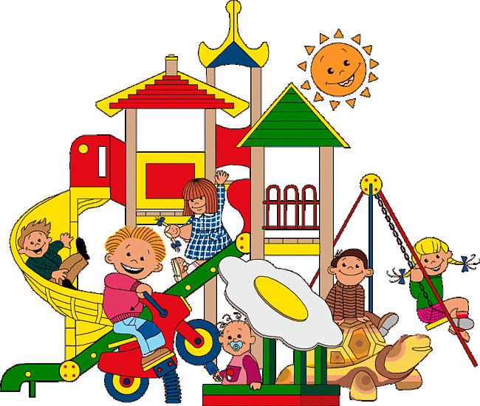

1. Вступительное слово
Тема нашего «Круглого стола» - «Безопасность и здоровье наших детей». Неслучайно эти два термина объединены воедино. Невозможно иметь здоровых детей, если они будут подвергаться опасности, как с физической стороны, так и психической.
По данным отечественных и зарубежных исследователей, здоровье человека на 50 – 55% зависит от собственного образа жизни, на 20 – 25% - от окружающей среды, на 16 – 20% - от наследственности и на 10 – 15% - от уровня развития здравоохранения в стране. Нельзя улучшить свою наследственность и лично повлиять на уровень здравоохранения, нельзя значительно изменить экологические условия своего существования, но образ жизни, который человек выбирает, целиком зависит от него самого.
Роль педагога ДОУ состоит в организации педагогического процесса, сберегающего здоровье ребёнка дошкольного возраста и воспитывающего ценностное отношение к здоровью. В ходе совместной деятельности с детьми педагог, сотрудничая с семьёй, обеспечивает восхождение дошкольника к культуре здоровья.
Валеологами определены основные условия природосообразного, здоровьесберегающего образования:
1.Удовлетворение базовых потребностей ребёнка. В этом случае он наиболее полно развивает свои способности, познаёт собственную уникальность; в процессе самоактуализации у него непроизвольно формируются основные компоненты здоровья.
2.Создание экологически чистого (адаптационного, реабилитационного, образовательного) пространства для каждого ребёнка. Только в этих условиях ДОУ сможет раскрыть индивидуальности каждого воспитанника.
3.Воспитание у детей потребности в здоровье, формирование у них элементарных представлений о здоровом образе жизни и выработка индивидуального способа валеологически обоснованного поведения.

2. Нормативно-правовое обеспечение
В концепции дошкольного воспитания решению проблем, связанных с охраной и укреплением здоровья детей, отводится ведущее место.
Сегодня сохранение и укрепление здоровья детей – одна из главных стратегических задач развития страны. Она регламентируется и обеспечивается такими нормативно-правовыми документами, как
- Конвенция о правах ребёнка
- Закон РФ «Об образовании» (ст. 51)
- «О санитарно-эпидемиологическом благополучии населения».
А так же Указами Президента России
- «О неотложных мерах по обеспечению здоровья населения РФ»
- «Об утверждении основных направлений государственной социальной политики по улучшению положения детей в РФ».
Перечисленные документы и меры, принимаемые органами управления образованием, помогли достичь определённых результатов стабилизации, а в ряде дошкольных учреждений – качественного улучшения детского здоровья. Но вместе с тем показатели заболеваемости дошкольников продолжают ухудшаться как в целом, так и по основным классам болезней.

3. Анализ заболеваемости детей за прошедший год (Сообщение делает заведующий МБДОУ).
Реализация важнейших положений Концепции, связанных с охраной и укреплением здоровья детей, активизировала поиск новых технологий физкультурно-оздоровительной работы, оценки состояния здоровья и физического развития детей. Большую работу в этом направлении провели такие известные в сфере дошкольного образования учёные, как Л.А.Парамонова, Т.И.Алиева, О.М.Дьяченко, В.Г.Алямовская и многие другие. Благодаря их исследованиям, а также обобщению опыта практической деятельности регионов Управлением дошкольного образования Министерства образования Российской Федерации, создано программно-методическое обеспечение для профильных дошкольных учреждений, реализующих оздоровительные программы.

4. Оздоровительная работа, проводимая с детьми в разных возрастных группах
(Каждая возрастая группа даёт отчёт в устной и письменной форме)

5. «Мозговой штурм»
1.От чего зависит здоровье детей?
(организация оптимального двигательного режима; прогулка; проветривание; профилактика простуды; безопасно организованная среда; соблюдение режима дня)
2.Что включает в себя цикл по безопасности жизнедеятельности детей?
(Ребёнок и другие люди;
Ребёнок и природа;
Ребёнок дома;
Здоровье ребёнка;
Эмоциональное благополучие ребёнка;
Ребёнок на улице)
3.Назовите формы работы, направленные на физическое развитие детей.
4.Что такое здоровье?
5.Что такое безопасность?

6. С какого возраста необходимо проводить работу по безопасности жизнедеятельности детей?
К настоящему времени в науке сложилось более 79 понятий «здоровье». Оказалось, не так просто дать ему исчерпывающее определение. Рассмотрим некоторые из них (воспитателям предлагаются в письменном виде).
1.Здоровье – это нормальная функция организма на всех уровнях его организации.
2.Здоровье – это динамическое равновесие организма и его функций с окружающей средой.
3.Здоровье – это способность организма приспосабливаться к постоянно меняющимся условиям существования в окружающей среде, способность поддерживать постоянство внутренней среды организма, обеспечивая нормальную и разностороннюю жизнедеятельность, сохранение живого начала в организме.
4.Здоровье – это отсутствие болезни, болезненных состояний, болезненных изменений.
5.Здоровье – это способность к полноценному выполнению основных социальных функций.
6.Здоровье – это полное физическое, духовное, умственное и социальное благополучие. Гармоническое развитие физических и духовных сил, принцип единства организма, саморегуляции и уравновешенного взаимодействия всех органов.
Прочитайте ещё раз определения, что такое здоровье. И выберите ту формулировку, которая соответствует теме сегодняшнего «Круглова стола» «Безопасность и здоровье наших детей».
Т.О. чтобы наши дети в детском саду были здоровы, необходимо их научить безопасности в современных условиях, осознанному отношению к своему здоровью, т.е. адаптировать детей к тем условиям, что их может ожидать или непременно будет ожидать. И, конечно, же, необходимо воспитывать потребность детей к здоровому образу жизни, научить их правильно относиться к своему здоровью.

6. Рефлексивно-ролевая игра «Что мешает ребёнку в нашем детском саду быть здоровыми»
Мы сознательно поставили вопрос о негативных воздействиях на ребёнка в детском саду, так как начинать необходимо с тех причин, на последствия которых мы можем повлиять, не затрагивая глобальные: неблагоприятную экологию, наследственную предрасположенность и пр.
Участники игры объединяются в следующие группы:
«Воспитатели»
«Родители»
«Администрация»
«Специалисты»
Участникам каждой группы необходимо в письменном виде определить те причины, которые с их точки зрения, мешают ребёнку, посещающему наш детский сад, быть здоровым.
В каждой группе выбирается по 1 педагогу, которые примут участие в разработке примерной программы действий на основе вышеизложенных наработок групп.

7. Организационно-методические рекомендации для реализации программы «Безопасность»
Мы уже имеем небольшое представление о программе Авдеевой, Князевой, Стёркиной «Безопасность», знаем, какие основные разделы в неё входят.
Воспитателям предлагается примерное перспективное планирование по программе «Безопасность» (для дальнейшей доработки)
8. Представление воспитателями конспектов занятий.
9. Рейд «Безопасные условия пребывания детей в детском саду»
Но безопасность – это не только обучение детей основам здорового образа жизни, не только осторожное и правильное поведение детей в тех или иных ситуациях. А так же и безопасность образовательного процесса, а именно:
•Безопасная среда (закреплённые шкафы, стеллажи; отсутствие ядовитых и колючих растений; безопасное расположение растений в группе; оборудование помещений, где находятся дети, соблюдая меры противопожарной безопасности)
•Правильное хранение различных материалов, медикаментов (ножницы, иголки находятся в недоступном для детей месте, соответствуют требованиям; лекарства находятся только в аптечке, аптечка в недоступном для детей месте; моющие средства находятся так же в недоступном для детей месте)
•Мебель, подобранная по росту детей; маркировка мебели
•Маркировка постельного белья и полотенец
•Правильное освещение
Решение:
1.Разработать перспективный план работы с детьми в рамках занятий по ОБЖ
2.Сделать подборку конспектов занятий по ОБЖ
3.В рамках выполнения указаний инструктивно-методического письма обеспечить баланс видов деятельности
4.Оформить консультации для родителей по формированию здорового образа жизни.
5.Оформить в уголке для родителей постоянно действующую рубрику по физ. воспитанию и оздоровлению детей совместно воспитатель – старший воспитатель.

